# Bangos ir jas apibūdinantys dydžiai

1. Paveiksle pavaizduotos trys bangos, kurios **sklido oru** 20 ms.

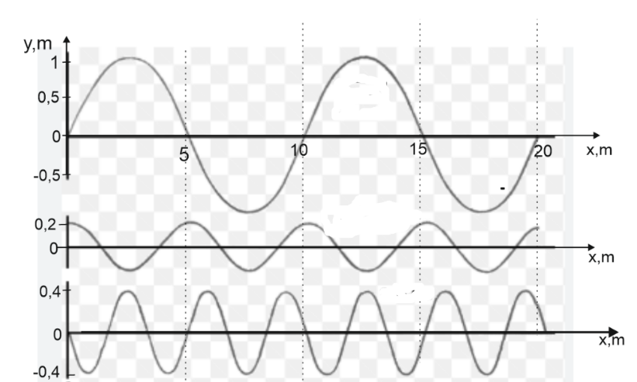

1. Kokios tai bangos?
2. Kokios šių bangų svyravimo amplitudės?
3. Apskaičiuokite, kokiu dažniu virpa šaltiniai, kurie sukėlė šias bangas?
4. Kokiu greičiu sklinda šios bangos? Apskaičiuokite dviem būdais.
5. Ar šias bangas gali girdėti žmogus?
6. Norėdamas „susigražinti“ plūduriuojančią ant tvenkinio paviršiaus šiaudinę skrybėlę, žmogus meta akmenukus už jos, sukeldamas bangas. Kodėl plūduriuojanti skrybėlė neatplaukia į tvenkinio pakraštį?
7. Paaiškinkite, kodėl supernovų sprogimai kosmose gali būti matomi, bet negirdėti Žemėje.
8. Tarkime, kad norėdamas eksperimentiniu būdu nustatyti garso greitį, mokinys atsistojo 30 m nuo sienos ir suplojo rankomis. Plojimo momentu buvo įjungiamas elektroninis chronometras, o jį išjungdavo, kai mokinys išgirsdavo aidą. Chronometru pažymėtas laikas yra 0,18 s. Kokį garso greitį nustate mokinys? Ar tikroviškai jums atrodo tyrimas ir tyrimo rezultatas? Kodėl taip galvojate?
9. Paveiksle pavaizduotas 5 m/s greičiu, sklindančios vandens paviršiumi, bangos grafikas.

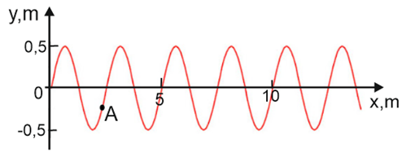

1. Koks šios bangos ilgis? Pavaizduokite bangos ilgį grafike.
2. Koks šaltinio, kuris sukelia šia bangą, dažnis?
3. Kiek laiko truko šis bangos sklidimas?
4. Kaip nukreiptas dalelės A greitis, jei banga sklinda į dešinę?
5. Kuo skiriasi dalelių judėjimas kai tampria medžiaga sklinda garso banga nuo dalelių šiluminio judėjimo?
6. Paveiksle parodyta garso greičio priklausomybė nuo vandens temperatūros. Paaiškinkite kaip ir kodėl kinta garso greitis?

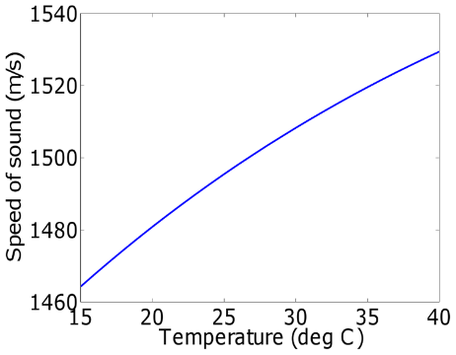

1. Ar garsui, pereinant iš vienos terpės į kitą, kur jo sklidimo greitis skiriasi, keičiasi jo dažnis ir bangos ilgis?
2. Koks yra garso greitis terpėje, kurioje 100 kHz šaltinio dažnis sukuria 6 cm bangos ilgį?

|  |  |
| --- | --- |
| Kietosios medžiagos | Garso greitis m/s |
| Vulkanizuota guma | 54 |
| Polietilenas | 920 |
| Marmuras | 3810 |
| Stiklas | 5640 |
| Aliuminis | 5120 |
| Plienas | 5960 |

1. Kuri medžiaga tai gali būti? (žr. lentelę)

b) Kodėl negautas tikslus rezultatas?

1. Paveiksle pateiktas išilginės bangos dalelių nuokrypio nuo pusiausvyros padėties priklausomybės nuo laiko grafikas.

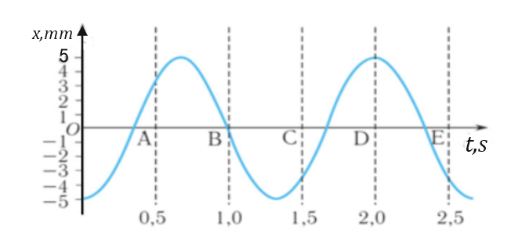

1. Kokia yra svyravimo amplitudė?
2. Koks svyravimo periodas?
3. Įsivaizduokite, kaip sprogsta du fejerverkai. Vieno sprogimą išgirstame vos jį pamatę. Tačiau kitą matote kelias milisekundes, kol išgirsite sprogimą. Paaiškinkite, kodėl taip yra.
4. Populiarus vakarėlių triukas – įkvėpti helio ir kalbėti aukšto dažnio, juokingu balsu. Paaiškinkite šį reiškinį.